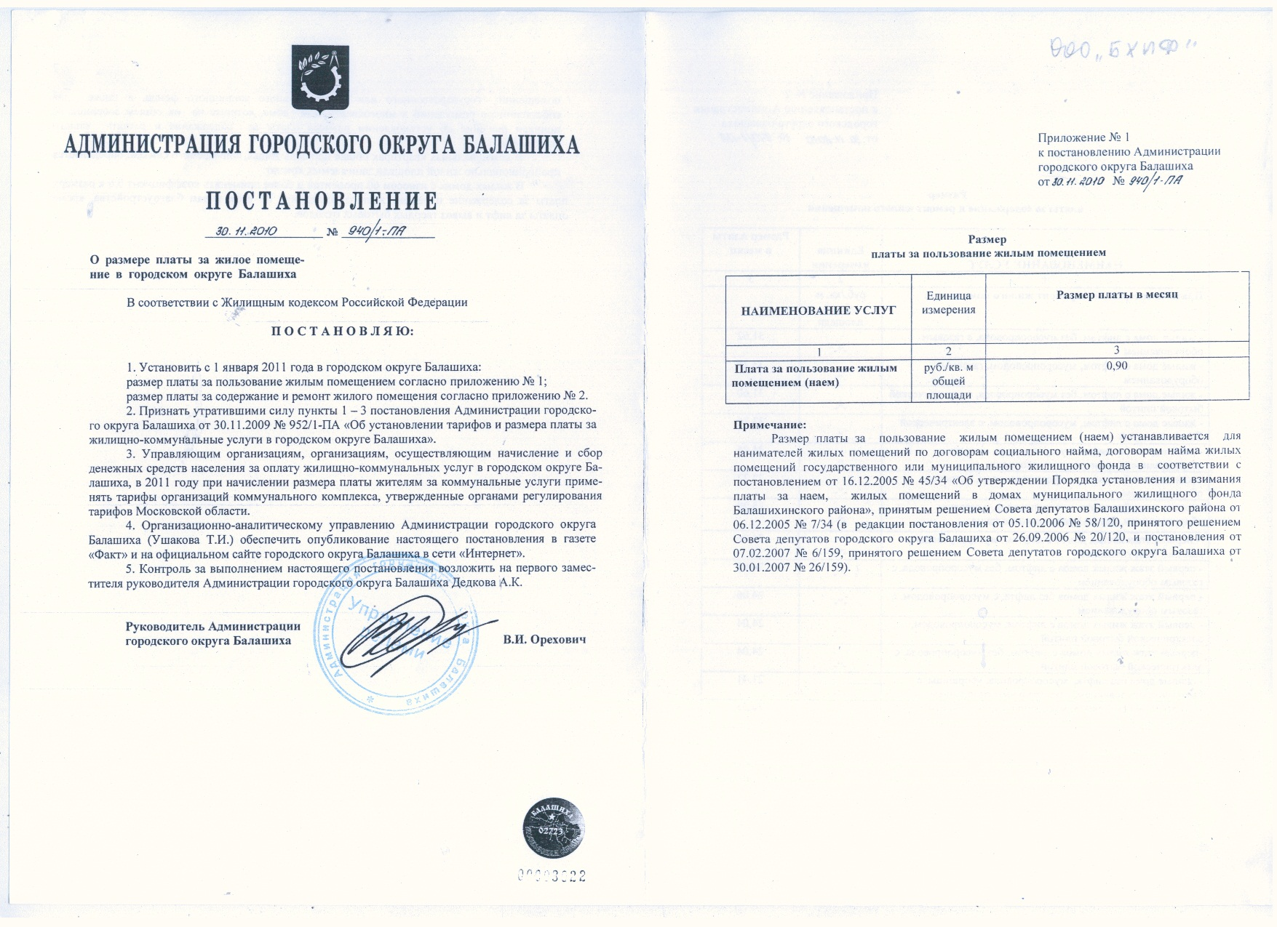
Итого – 0,90*76,8 (75,3) = 69,12 (67,77)

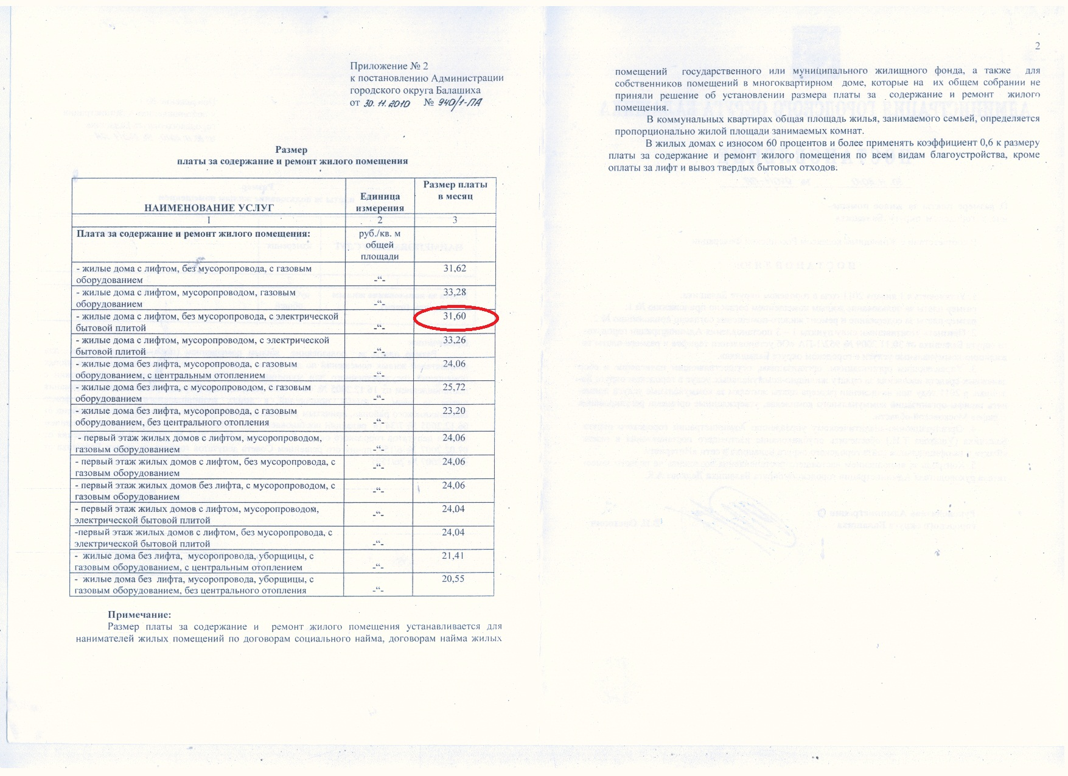
Итого – 33,26*76,8 (75,3) = 2554,39 (2504,48)
Всего 69,12 (67,77) + 2554,39 (2504,48) = 2523,51 (2572,25)

